**МІНІСТЕРСТВО ОСВІТИ І НАУКИ УКРАЇНИ**

**НАЦІОНАЛЬНИЙ ТЕХНІЧНИЙ УНІВЕРСИТЕТ УКРАЇНИ**

**“КИЇВСЬКИЙ ПОЛІТЕХНІЧНИЙ ІНСТИТУТ”**

**Л А Б О Р А Т О Р Н А Р О Б О Т А № 3**

***ПРОГРАМНЕ ФОРМУВАННЯ ЧАСОВОЇ ЗАТРИМКИ В МК48***

**з дисципліни:**

**«Архітектура комп’ютерів»**

Виконав:

Студент ФІОТ

Групи ІО – 31

Долинний Олександр

**Київ**

**2015**

**Лабораторна робота №3**

ПРОГРАМНЕ ФОРМУВАННЯ ЧАСОВОЇ ЗАТРИМКИ В МК48

**Мета завдання:** Вивчення структури, режимів роботи, системи команд і отримання навиків розробки програм, що управляють, для мікроконтроллера КМ1816ВЕ48.

**Варіант завдання:** 311010 = 110 000 100 1102

Алгоритм: h2 h1 алгоритм

1 0 в

Порти: h2 h4 порт

1 0 Р2

Сигнали: h2 h3 1 2 3 4

1 1 Y1 Y5 Y2 Y2 Y3 Y4 Y1 Y2 Y5

Затримки h4 h5 h1 Y1 Y2 Y3 Y4 Y5

000 720 25 400 10 800

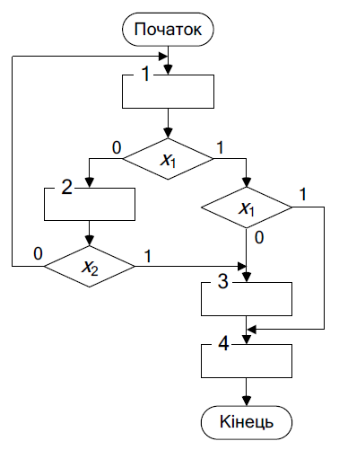

**Лістинг:**

;Устанавливаем P2[7,6]=11

ANL P2, #C0h

;Вершина 1. Задержки Y1=720мкс; Y5=800мкс.

;Формируем задержку 720 мкс = 80мкс * 9 для Y1, Y5.

label1a: MOV A, #11110111b; (-9)ДК

MOV T, A

ORL P2, #00100010b; Y1Y5 ON

STRT T

label1b: JTF label1c

JMP label1b

;Формируем задержку 80 мкс = 80мкс * 1 для Y5.

label1c: ANL P2, #11100000b; Y1 OFF

MOV A, #11111111b; (-1)ДК

MOV T, A

ORL P2, #00100000b; Y5 ON

STRT T

label1d: JTF label2a

JMP label1d

;Вершина 2. Проверка условия X1,

; по 1 переход на вершину 5,

; по 0 продолжаем.

label2a: ANL P2, #11000000b; Y5 OFF

IN A, P2

JB6 label5a

;Вершина 3. Задержки Y2=25мкс.

;Формируем задержку 25 мкс = 5мкс * 5 для Y2.

ORL P2, #00000100b; Y2 ON

MOV R7, #5

label3a: DJNZ R7, label3a

ANL P2, #11000000b; Y2 OFF

;Вершина 4. Проверка условия X2,

; по 1 переход на вершину 6,

; по 0 переход на вершину 1.

IN A, P2

JB7 label6a

JMP label1a

;Вершина 5. Проверка условия X1,

; по 1 переход на вершину 7,

; по 0 переход на вершину 6.

label5a: IN A, P2

JB6 label7a

JMP label6a

;Вершина 6. Задержки Y2=25мкс; Y3=400мкс; Y4=10мкс.

;Формируем задержку 10 мкс = 5мкс * 2 для Y2, Y3, Y4.

label6a: ORL P2, #00011100b; Y2, Y3, Y4 ON

MOV R7, #2

label6b: DJNZ R7, label6b

ANL P2, #11011000b; Y2 OFF

;Формируем задержку 15 мкс = 5мкс * 3 для Y3, Y4.

MOV R7, #3

label6c: DJNZ R7, label6c

ANL P2, #11001000b; Y4 OFF

;Формируем задержку 45 мкс = 5мкс * 9 для Y3.

MOV R7, #9

label6d: DJNZ R7, label6d

;Формируем задержку 320 мкс = 80мкс * 4 для Y3.

MOV A, #11111100b; (-4)ДК

MOV T, A

STRT T

label6e: JTF label7a

JMP label6e

;Вершина 7. Задержки Y1=720мкс; Y2=25мкс; Y5=800мкс.

;Формируем задержку 25 мкс = 5мкс * 5 для Y1, Y2, Y5.

label7a: ANL P2, #11000000b; Y3 OFF

ORL P2, #00100110b; Y1, Y2, Y5 ON

MOV R7, #5

label7b: DJNZ R7, label7b

ANL P2, #11100010b; Y2 OFF

;Формируем задержку 55мкс = 5мкс * 11 для Y1, Y5.

MOV R7, #11

label7c: DJNZ R7, label7c

;Формируем задержку 640мкс = 80мкс * 8 для Y1, Y5.

MOV A, #11111000b; (-8)ДК

MOV T, A

STRT T

label7d: JTF label7e

JMP label7d

;Формируем задержку 80мкс = 80мкс * 1 для Y5.

label7e: ANL P2, #11100000b; Y1 OFF

MOV A, #11111111b; (-1)ДК

MOV T, A

STRT T

label7f: JTF label8a

JMP label7f

label8a: ANL P2, #11000000b; Y5 OFF

NOP

END

**Висновки:**

В ході виконання лабораторної роботи була вивчена система команд формування затримки у мікроконтролері МК48.

Результати моделювання співпадають з розрахованими.